Test1

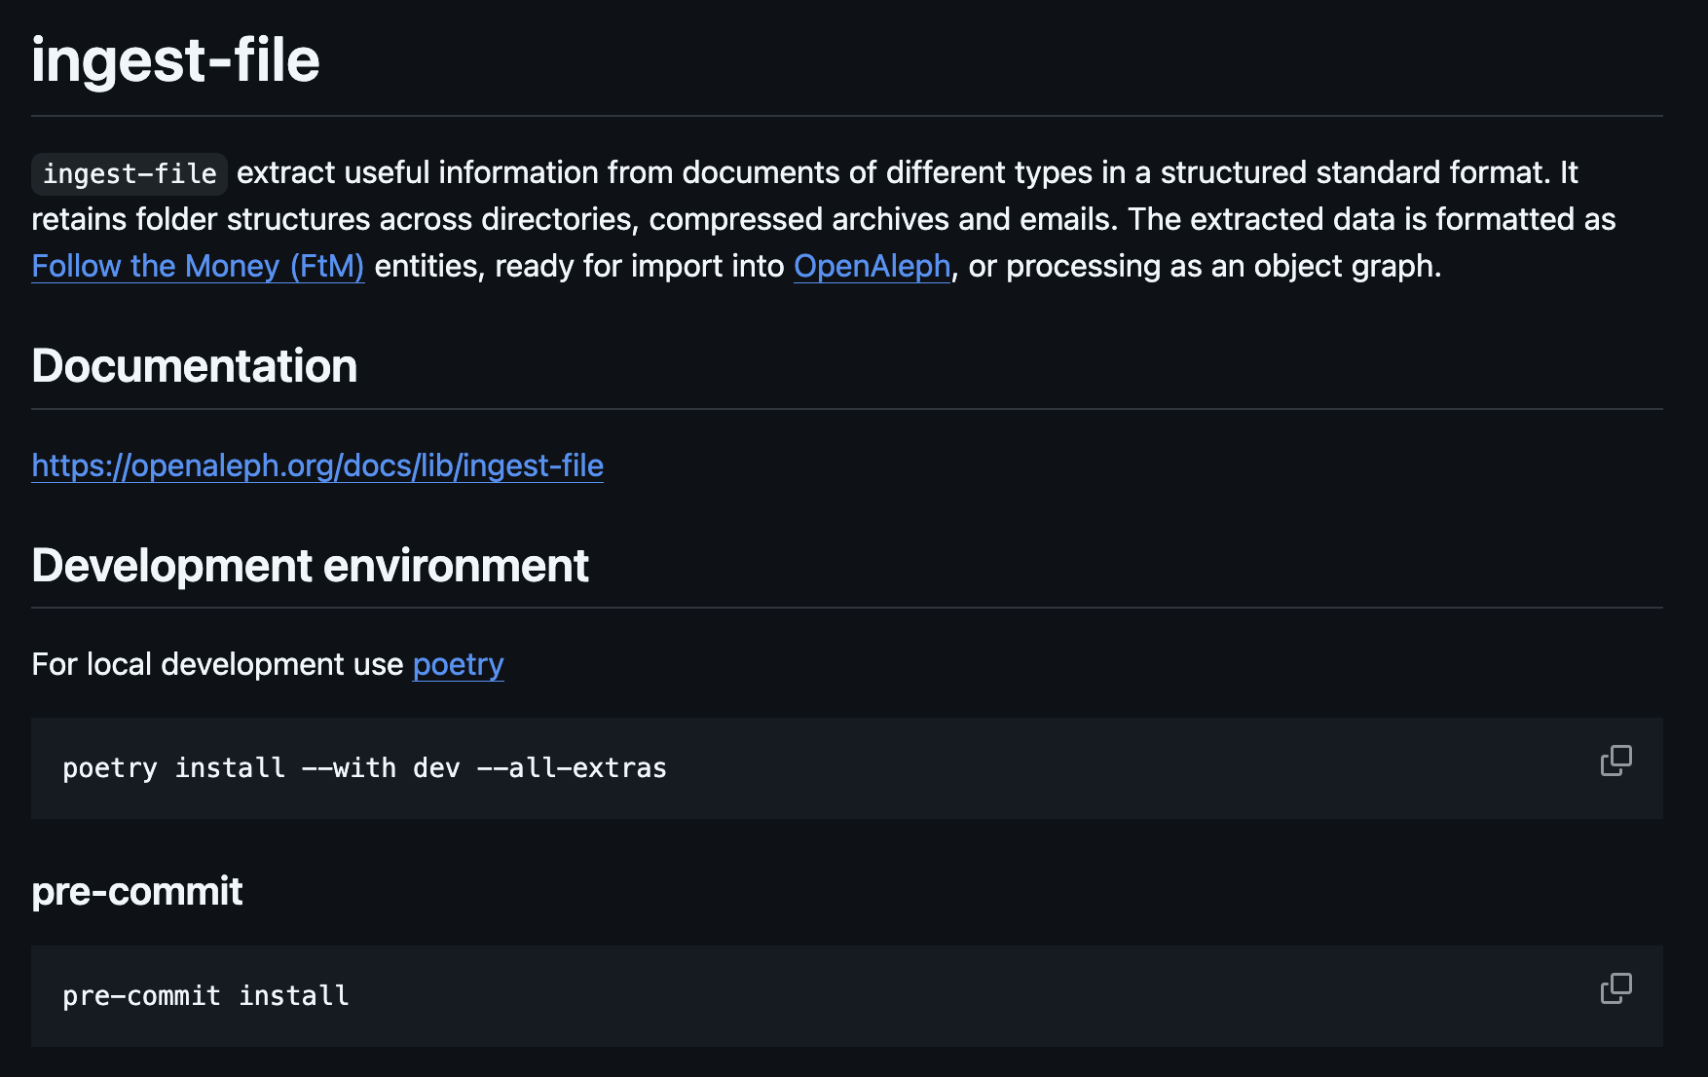

Test2

Labore laborum sunt atque qui fugit eum sapiente. Tempora perspiciatis laudantium culpa. A molestiae voluptatem minus voluptatem ullam ut ut. Fugit perspiciatis nihil saepe id aliquam. Aperiam quo commodi in quos labore omnis qui aut.
Rerum sit ut nostrum nostrum rem eum. Mollitia ipsa excepturi explicabo. Architecto suscipit laudantium suscipit. Vero est saepe voluptatem enim.
Quia cumque iure voluptatem. Adipisci modi provident officiis beatae. Et blanditiis quae sed ut quos. Qui soluta et nemo distinctio.
Nostrum voluptas provident voluptatem rem autem ut omnis aspernatur. Similique at quae qui. Debitis non hic consequatur et dolores vel suscipit dolores. Aut voluptatibus qui consequuntur ipsum illo optio amet aperiam. Aut sit assumenda maiores iure.
Quos minus enim vel magni. Repudiandae sequi soluta voluptates aut facilis. Vero velit libero esse voluptatem placeat sit. Optio incidunt maxime voluptatem voluptatem rerum qui. Quisquam accusantium est est nam amet blanditiis. Ut aut tempora qui.

